二、建置網站名稱 2-1
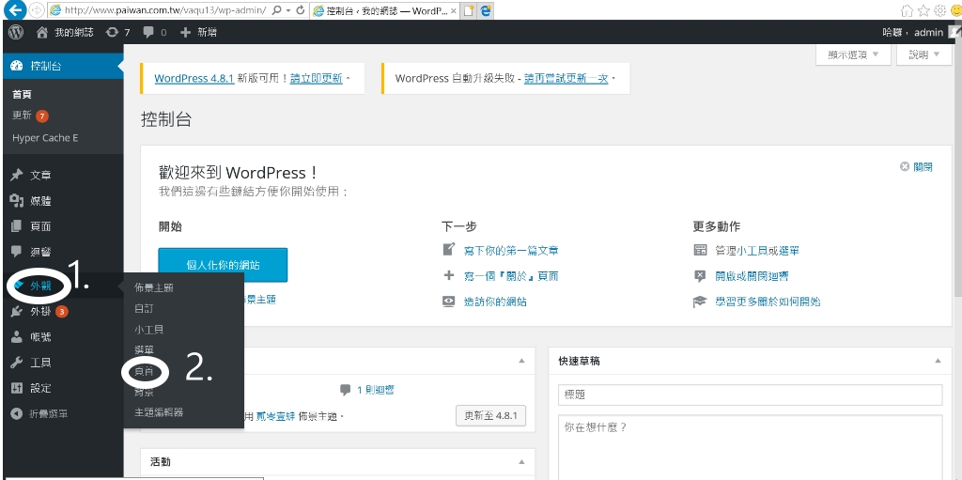
2-2
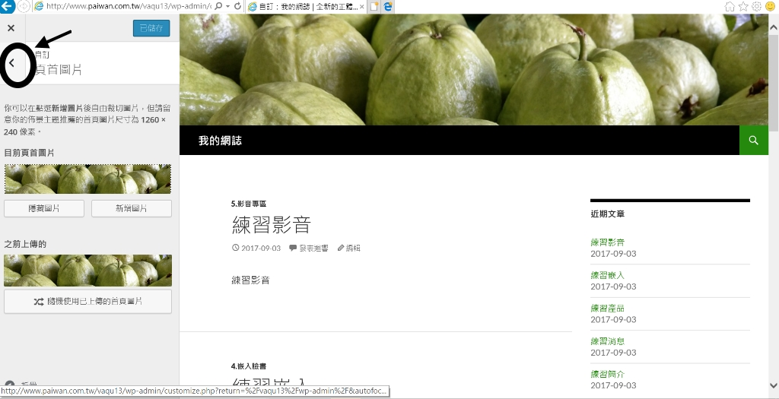
2-3
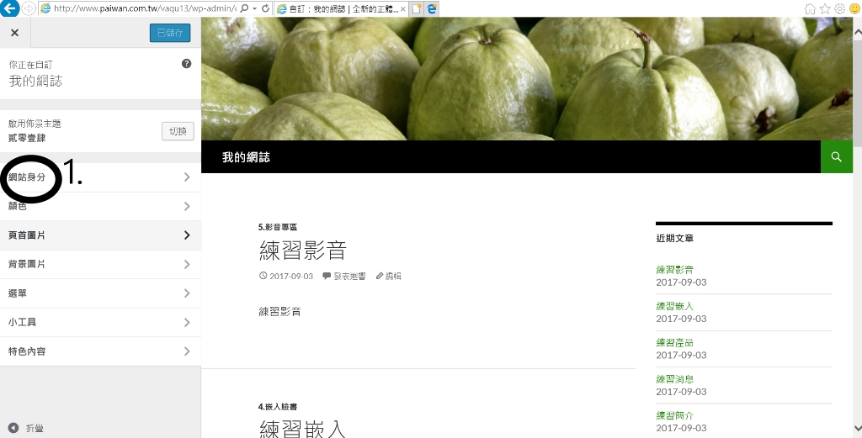

2.4輸入1.網站標題與2.網誌描述 之後3.「儲存並發表」然後點3.之左側X,即回到後端主頁
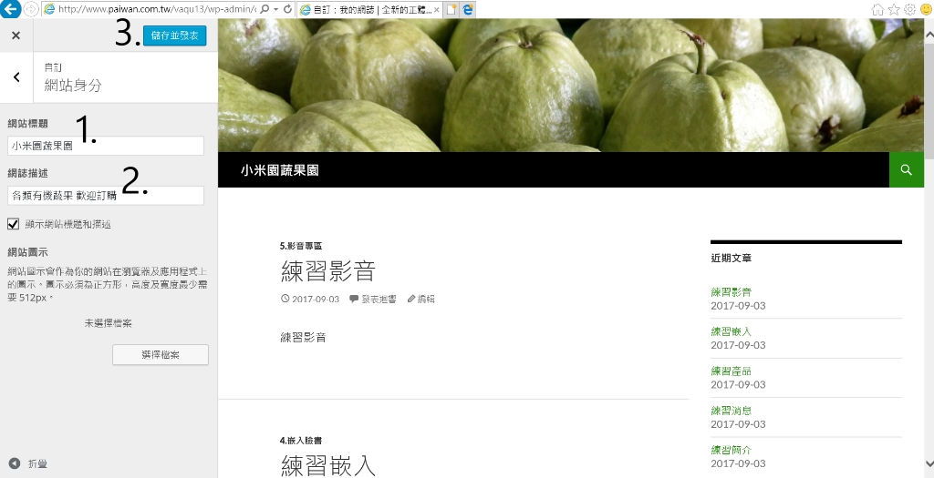
2.5回到後端主頁後，游標移到左上網站名稱,會出現(點)「造訪網站」，即呈現下完成圖。
